

Paris dans les œuvres d’art

La tour Eiffel en calligramme

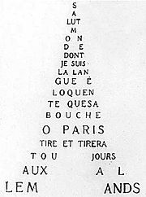

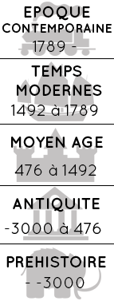

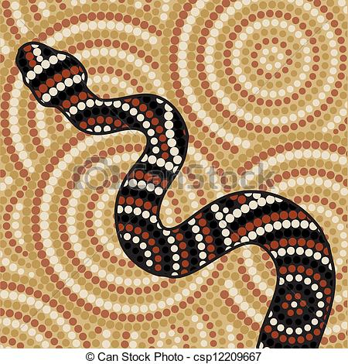

Pour en savoir plus, sur l’œuvre :

Un calligramme est un poème qui a la forme d’un dessin.

Pour en savoir plus, sur l’auteur :

C’est le poète français Guillaume Apollinaire qui a inventé le mot « calligramme ». Mais, ça n’est pas lui qui a inventé la façon de faire, qui est très ancienne.

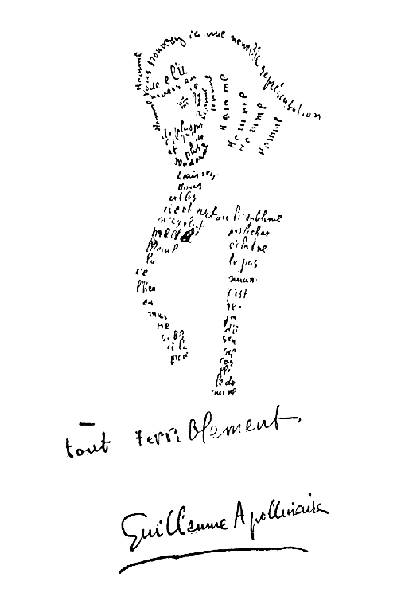

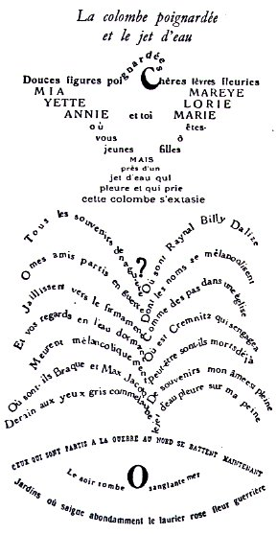

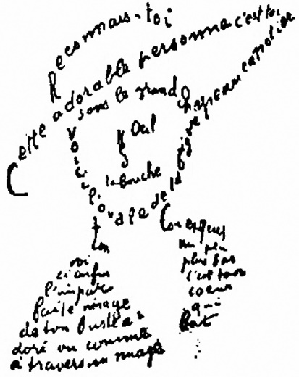





Mon avis :

